Лабораторная работа №1

Работа с git

Монастырская Кристина Владимировна

## Цель работы

Научиться работать с системой контроля версий Git.

## Выполнение лабораторной работы

### 1.1 Подготовка

#### 1.1.1 Установка имени и электронной почты

git config --global user.name "Kristina Monastyrskaya"  
git config --global user.email "kristinamonvol@gmail.com"

#### 1.1.2 Параметры установки окончаний строк

Для пользователей Windows:

git config --global core.autocrlf true  
git config --global core.safecrlf true

#### 1.1.3 Установка отображения unicode

Что бы избежать нечитаемых строк, установиkf соответствующий флаг.

git config --global core.quotepath off

### 1.2 Создание проекта

#### 1.2.1 Создайте страницу «Hello, World»

Начните работу в пустом рабочем каталоге с создания пустого каталога с именем hello, затем войдите в него и создайте там файл с именем hello.html.

mkdir hello  
cd hello  
touch hello.html  
echo "Hello, World!" > hello.html

#### 1.2.2 Создание репозитория

Чтобы создать git репозиторий из этого каталога, выполните команду git init.

git init

#### 1.2.3 Добавление файла в репозиторий

git add hello.html  
git commit -m "Initial Commit"

#### 1.2.4 Проверка состояние репозитория

git status

Команда проверки состояния сообщит, что коммитить нечего. Это означает, что в репозитории хранится текущее состояние рабочего каталога, и нет никаких изменений, ожидающих записи.

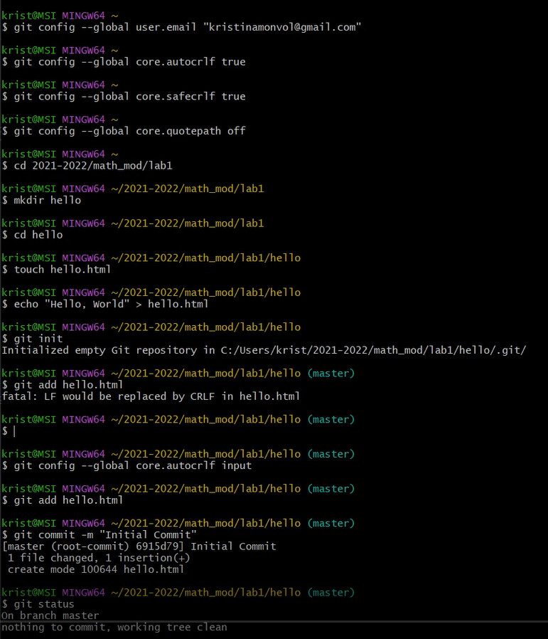

Подготовка и создание проекта

### 1.3 Внесение изменений

#### 1.3.1 Изменила страницу «Hello, World»

Добавим кое-какие HTML-теги к нашему приветствию. Изменила содержимое файла hello.html на:

<h1>Hello, World!</h1>

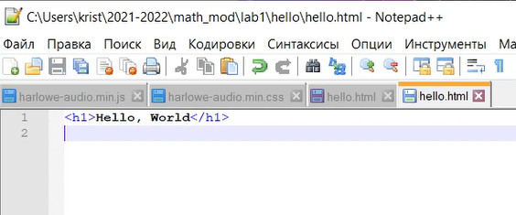

Файл hello.html

Проверьте состояние рабочего каталога.

git status

git знает, что файл hello.html был изменен, но при этом эти изменения еще не зафиксированы в репозитории.

### 1.4 Индексация изменений

Теперь выполните команду git, чтобы проиндексировать изменения. Проверьте состояние. git add hello.html git status

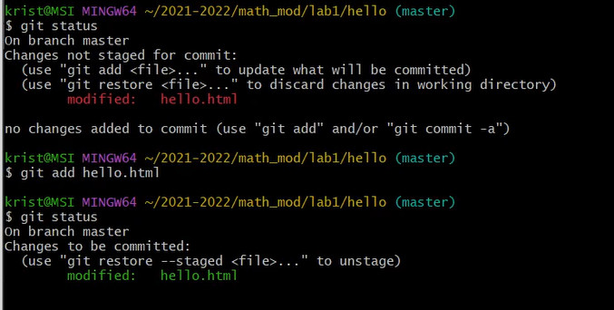

Индексация изменений

Изменения файла hello.html были проиндексированы. Это означает, что git теперь знает об изменении, но изменение пока не записано в репозиторий. Следующий коммит будет включать в себя проиндексированные изменения.

#### 1.4.1 Коммит изменений

Сделайте коммит и проверьте состояние.

git commit

Откроется редактор. В первой строке введите комментарий: «Added h1 tag». Сохраните файл и выйдите из редактора (для этого в редакторе по-умолчанию (Vim) вам нужно нажать клавишу ESC, ввести :wq и нажать Enter). Теперь еще раз проверим состояние.

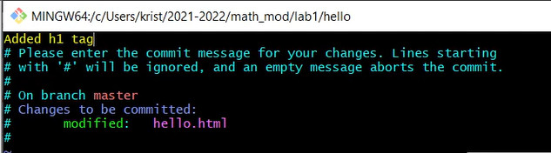

Файл коммита

git status

Рабочий каталог чистый, можно продолжить работу.

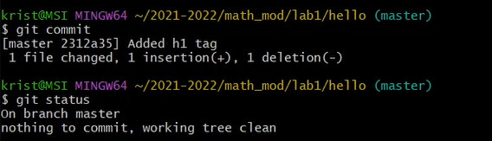

Коммит

#### 1.4.2 Добавьте стандартные теги страницы

Изменила страницу «Hello, World», чтобы она содержала стандартные теги <html> и <body>.

<html>  
 <body>  
 <h1>Hello, World!</h1>  
 </body>  
</html>

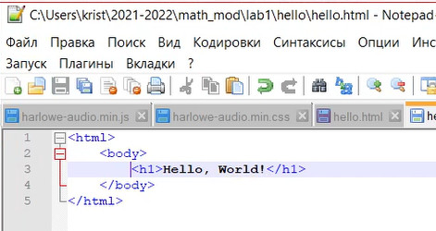

Добавление стандартных тегов в hello.html

Теперь добавьте это изменение в индекс git.

git add hello.html

Теперь добавьте заголовки HTML (секцию <head>) к странице «Hello, World».

<html>  
 <head>  
 </head>  
   
 <body>  
 <h1>Hello, World!</h1>  
 </body>  
</html>

Проверьте текущий статус:

git status

hello.html указан дважды в состоянии. Первое изменение (добавление стандартных тегов) проиндексировано и готово к коммиту. Второе изменение (добавление заголовков HTML) является непроиндексированным. Если бы вы делали коммит сейчас, заголовки не были бы сохранены в репозиторий. Произведите коммит проиндексированного изменения (значение по умолчанию), а затем еще раз проверьте состояние.

git commit -m "Added standard HTML page tags"  
git status

Состояние команды говорит о том, что hello.html имеет незафиксированные изменения, но уже не в буферной зоне.

Теперь добавьте второе изменение в индекс, а затем проверьте состояние с помощью команды git status.

git add .  
git status

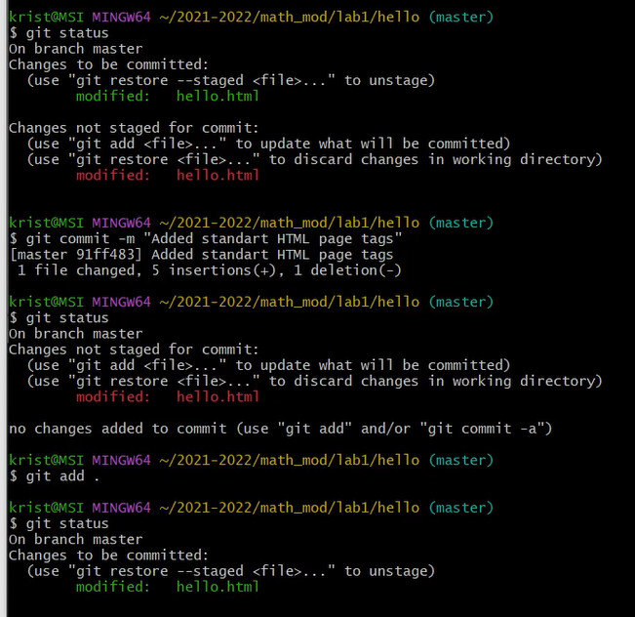

git статус

Сделайте коммит второго изменения

git commit -m "Added HTML header"

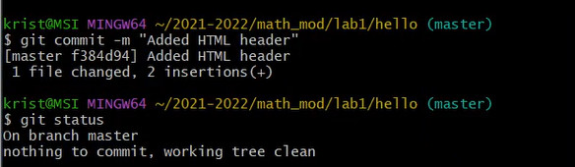

Второй коммит

#### 1.4.3 История

Получим список произведенных изменений:

git log

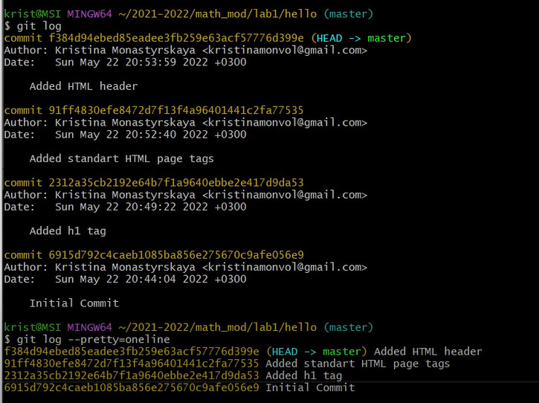

Список изменений

Также рассмотрим инструмент gitk, он полезен в изучении истории изменений.

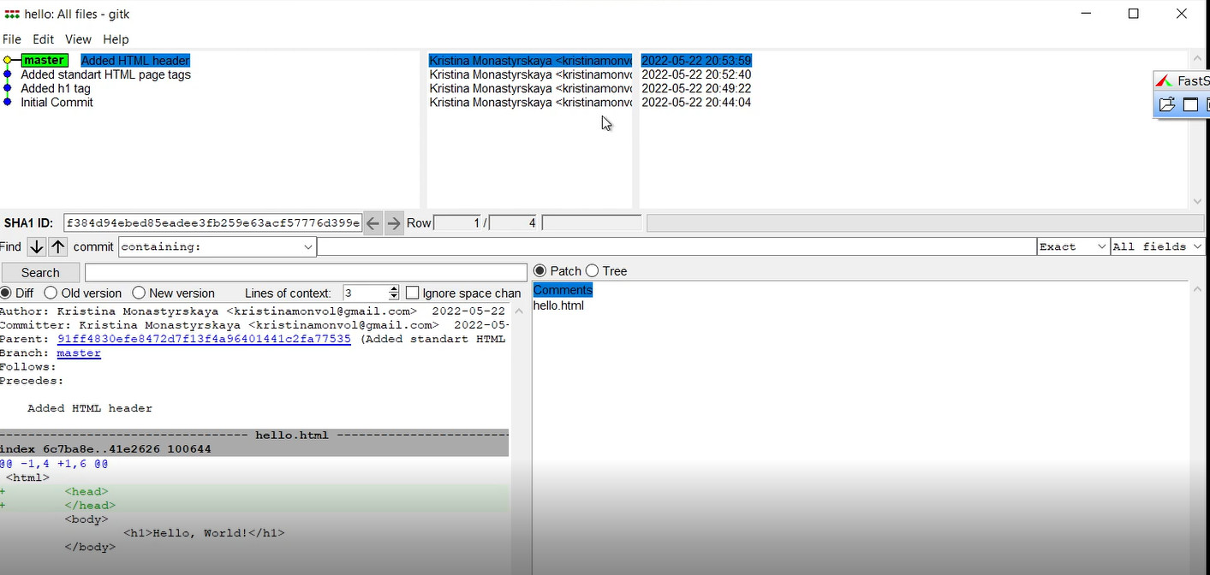

gitk

#### 1.4.4 Получение старых версий

Получите хэши предыдущих версий

git log

Изучите данные лога и найдите хэш для первого коммита. Затем проверьте содержимое файла hello.html.

git checkout <hash>  
cat hello.html

Вернитесь к последней версии в ветке master

git checkout master  
cat hello.html

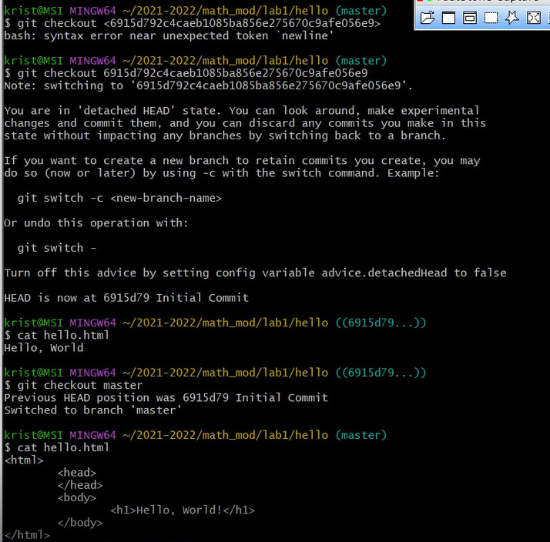

Откат версии

#### 1.4.5 Создание тегов версий

Давайте назовем текущую версию страницы hello первой (v1).

Создайте тег первой версии

git tag v1

Теперь текущая версия страницы называется v1.

Теги для предыдущих версий:

git checkout v1^  
cat hello.html

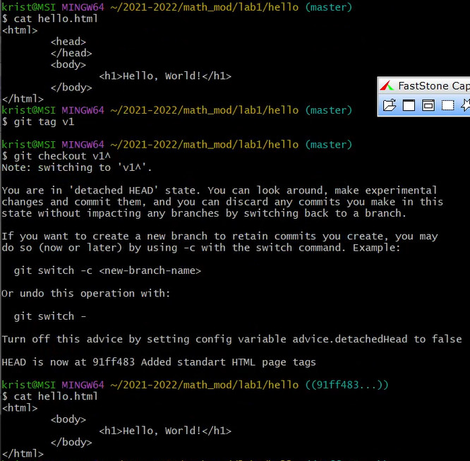

Создание тегов

Это версия c тегами <html> и <body>, но еще пока без <head>. Давайте сделаем ее версией v1-beta.

git tag v1-beta

#### 1.4.6 Переключение по имени тега

Теперь попробуйте попереключаться между двумя отмеченными версиями.

git checkout v1  
git checkout v1-beta

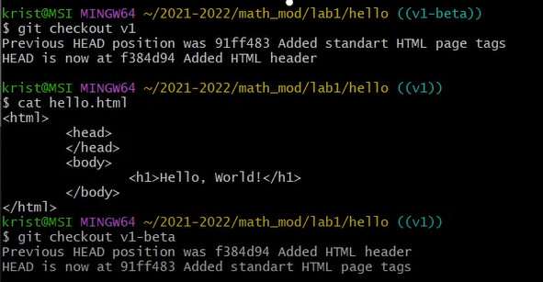

Переключение по тегам

#### 1.4.7 Просмотр тегов с помощью команды tag

Увидеть, какие теги доступны, используя команду git tag.

git tag

Вы также можете посмотреть теги в логе.

git log master --all

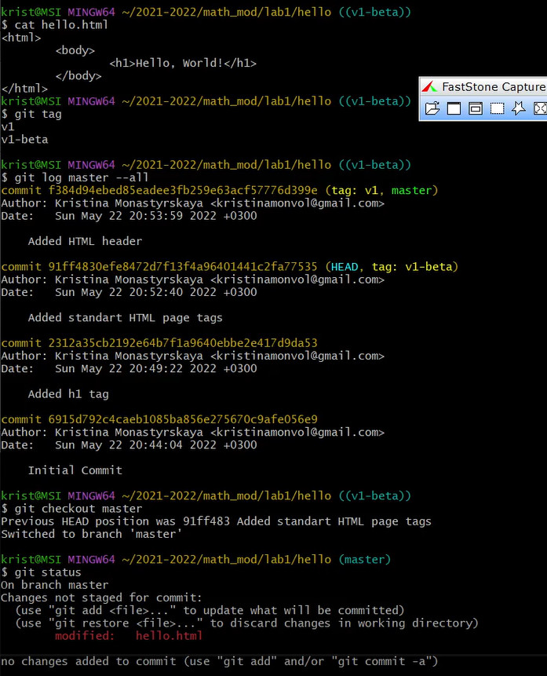

Просмотр тегов

### 1.5 Отмена локальных изменений (до индексации)

#### 1.5.1 Переключитесь на ветку master

Убедитесь, что вы находитесь на последнем коммите ветки master, прежде чем продолжить работу.

git checkout master

#### 1.5.2 Изменила hello.html

Иногда случается, что вы изменили файл в рабочем каталоге, и хотите отменить последние коммиты. С этим справится команда git checkout. Внесите изменение в файл hello.html в виде нежелательного комментария.

<html>  
 <head>  
 </head>  
   
 <body>  
 <h1>Hello, World!</h1>  
 <!-- This is a bad comment. We want to revert it. -->  
 </body>  
</html>

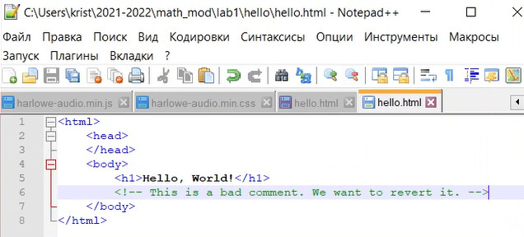

Изменение hello.html 1

1.5.3 Проверьте состояние Сначала проверьте состояние рабочего каталога.

git status

Мы видим, что файл hello.html был изменен, но еще не проиндексирован.

#### 1.5.4 Отмена изменений в рабочем каталоге

Используйте команду git checkout для переключения версии файла hello.html в репозитории.

git checkout hello.html  
git status  
cat hello.html

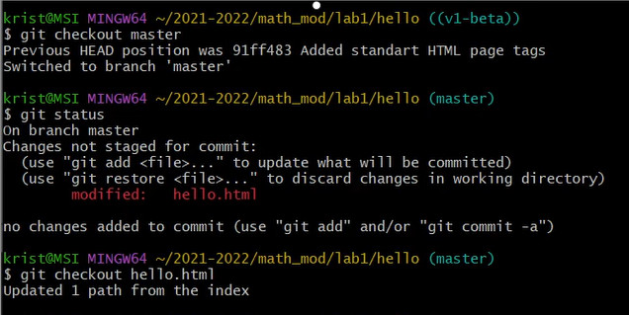

Отмена изменений.html

Команда git status показывает нам, что не было произведено никаких изменений, не зафиксированных в рабочем каталоге.

### 1.6 Отмена проиндексированных изменений (перед коммитом)

#### 1.6.1 Изменила файл и проиндексируйте изменения

Внесите изменение в файл hello.html в виде нежелательного комментария

<html>  
 <head>  
 <!-- This is an unwanted but staged comment -->  
 </head>  
 <body>  
 <h1>Hello, World!</h1>  
 </body>  
</html>

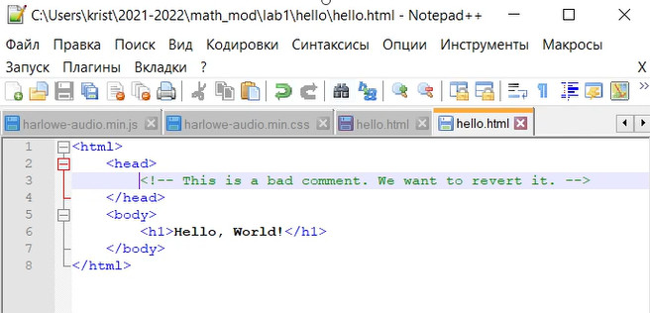

Изменение hello.html 2

Проиндексируйте это изменение.

git add hello.html

#### 1.6.2 Проверьте состояние

Проверьте состояние нежелательного изменения.

git status

Состояние показывает, что изменение было проиндексировано и готово к коммиту.

#### 1.6.3 Выполните сброс буферной зоны

К счастью, вывод состояния показывает нам именно то, что мы должны сделать для отмены индексации изменения.

git reset HEAD hello.html

#### 1.6.4 Переключитесь на версию коммита

git checkout hello.html  
git status

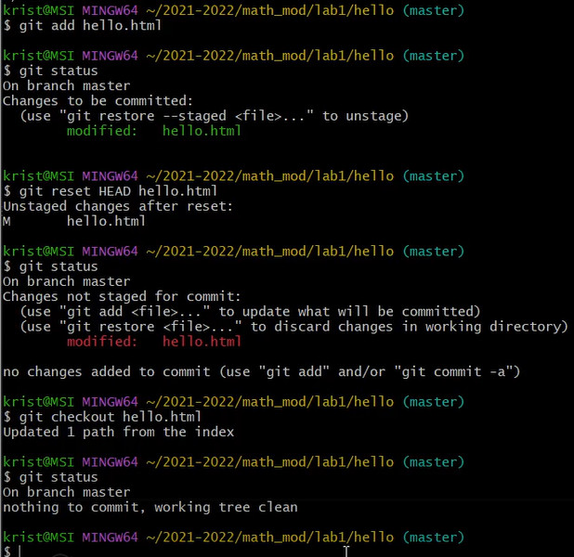

Отмена проиндексированных изменений

Наш рабочий каталог опять чист.

### 1.7 Отмена коммитов

#### 1.7.1 Изменила файл и сделайте коммит

Изменила файл hello.html на следующий.

<html>  
 <head>  
 </head>  
 <body>  
 <h1>Hello, World!</h1>  
 <!-- This is an unwanted but committed change -->  
 </body>  
</html>

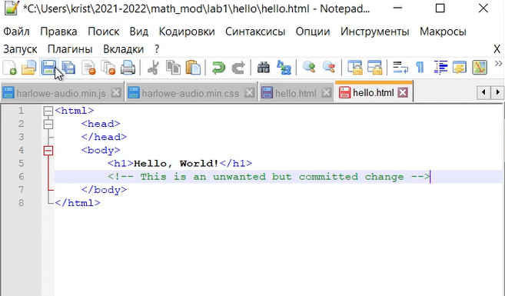

Изменение hello.html 3

Выполнила:

git add hello.html  
git commit -m "Oops, we didn't want this commit"

#### 1.7.2 Сделайте коммит с новыми изменениями, отменяющими предыдущие

Чтобы отменить коммит, нам необходимо сделать коммит, который удаляет изменения, сохраненные нежелательным коммитом.

git revert HEAD

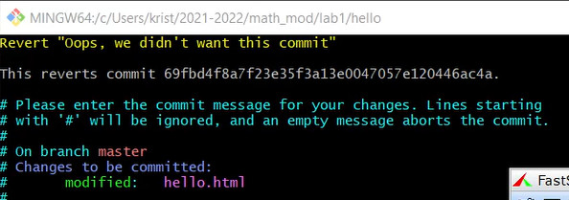 Перейдем в редактор, где вы можете отредактировать коммит-сообщение по умолчанию или оставить все как есть. Сохраните и закройте файл. Так как мы отменили самый последний произведенный коммит, мы смогли использовать HEAD в качестве аргумента для отмены. Мы можем отменить любой произвольной коммит в истории, указав его хэш-значение.

#### 1.7.3 Проверьте лог

Проверка лога показывает нежелательные и отмененные коммиты в наш репозиторий.

git log

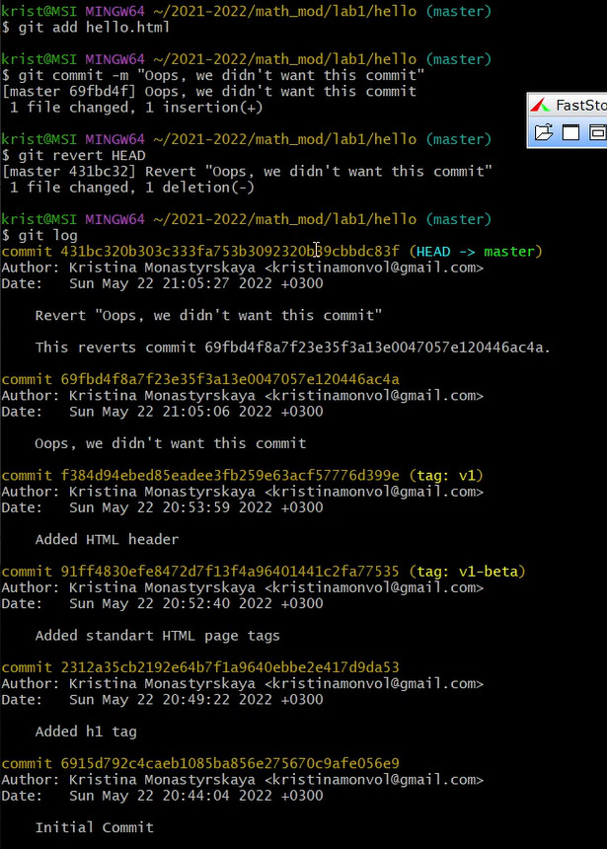 Эта техника будет работать с любым коммитом.

### 1.8 Удаление коммиттов из ветки

#### 1.8.1 Команда git reset

При получении ссылки на коммит (т.е. хэш, ветка или имя тега), команда git reset: - перепишет текущую ветку, чтобы она указывала на нужный коммит; - опционально сбросит буферную зону для соответствия с указанным коммитом; - опционально сбросит рабочий каталог для соответствия с указанным коммитом.

#### 1.8.2 Проверьте нашу историю

Давайте сделаем быструю проверку нашей истории коммитов.

Выполнила:

git log

Мы видим, что два последних коммита в этой ветке — «Oops» и «Revert Oops». Давайте удалим их с помощью сброса.

#### 1.8.3 Для начала отметьте эту ветку

Но прежде чем удалить коммиты,давайте отметим последний коммит тегом,чтобы потом можно было его найти.

git tag oops

#### 1.8.4 Сброс коммитов к предшествующим коммиту Oops

git reset --hard v1  
git log

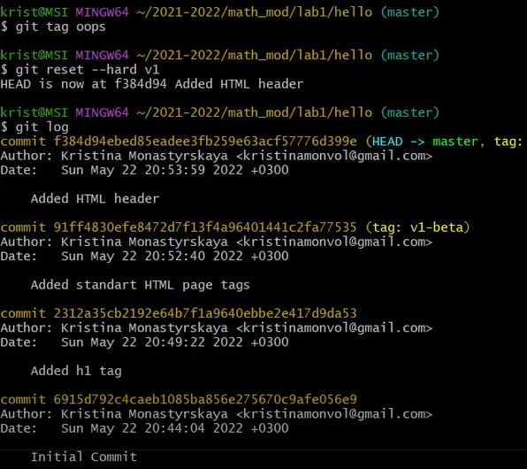

Сброс коммитов

Наша ветка master теперь указывает на коммит v1, а коммитов Oops и Revert Oops в ветке уже нет. Параметр –hard указывает, что рабочий каталог должен быть обновлен в соответствии с новым head ветки.

#### 1.8.5 Ничего никогда не теряется

Давайте посмотрим на все коммиты.

git log --all

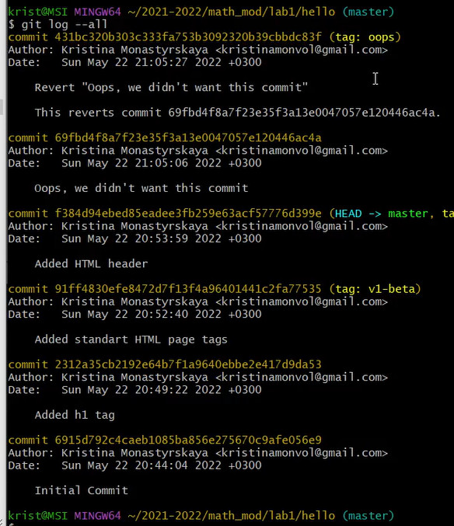

Сброшенные коммиты в логе

### 1.9 Удаление тега oops

#### 1.9.1 Удаление тега oops

Тег oops свою функцию выполнил. Давайте удалим его и коммиты, на которые он ссылался, сборщиком мусора.

git tag -d oops  
git log --all

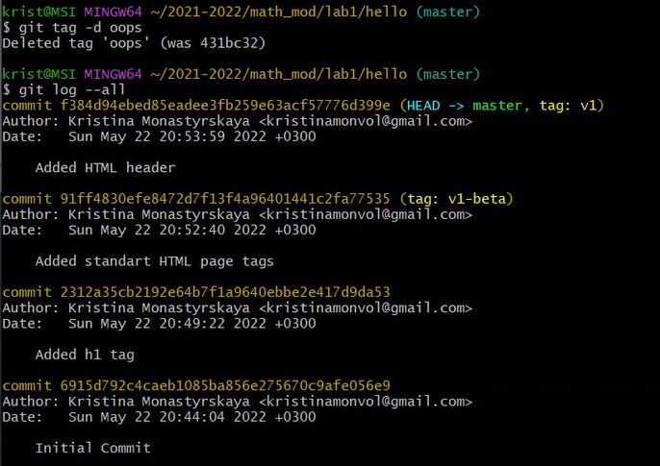 Тег «oops» больше не будет отображаться в репозитории.

### 1.10 Внесение изменений в коммиты

#### 1.10.1 Изменила страницу, а затем сделайте коммит

Добавила в страницу комментарий автора.

<!-- Author: Kristina V. Monastyrskaya -->  
<html>  
 <head>  
 </head>  
 <body>  
 <h1>Hello, World!</h1>  
 </body>  
</html>

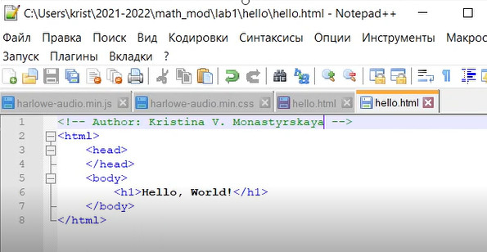

Внесение комментария в hello.html

Выполнила:

git add hello.html  
git commit -m "Add an author comment"

#### 1.10.2 Необходим email

После совершения коммита вы понимаете, что любой хороший комментарий должен включать электронную почту автора. Обновите страницу hello, включив в нее email.

<!-- Author: Kristina V. Monastyrskaya (kristinamonvol@gmail) -->  
<html>  
 <head>  
 </head>  
 <body>  
 <h1>Hello, World!</h1>  
 </body>  
</html>

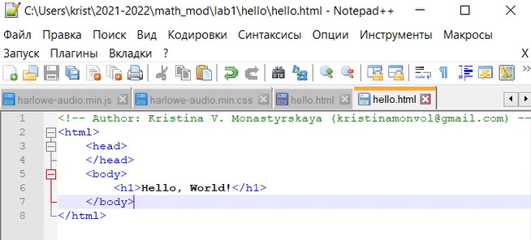

Внесение почты в hello.html

#### 1.10.3 Изменила предыдущий коммит

Изменим предыдущий коммит, включив в него адрес электронной почты.

Выполнила:

git add hello.html  
git commit --amend -m "Add an author/email comment"

#### 1.10.4 Просмотр истории

Выполнила:

git log

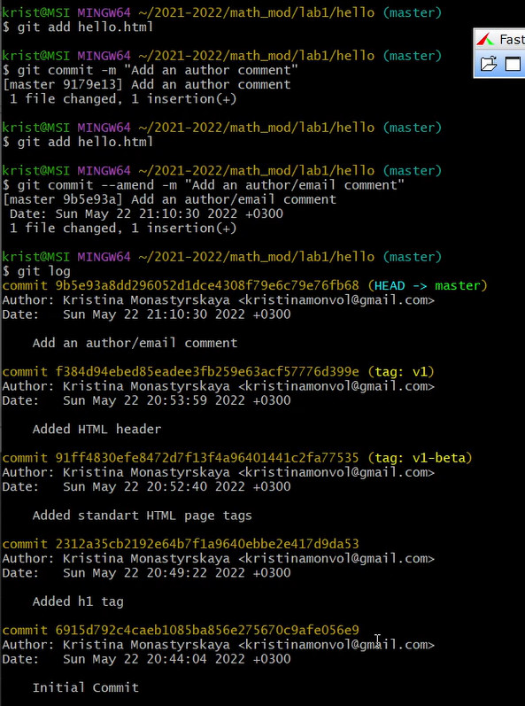

Изменение созданного коммита

Мы можем увидеть, что оригинальный коммит «автор» заменен коммитом «автор/email». Этого же эффекта можно достичь путем сброса последнего коммита в ветке, и повторного коммита новых изменений.

### 1.11 Перемещение файлов

#### 1.11.1 Переместите файл hello.html в каталог lib

mkdir lib  
git mv hello.html lib  
git status

### 1.12 Второй способ перемещения файлов

Мы могли бы выполнить:

mkdir lib  
mv hello.html lib  
git add lib/hello.html  
git rm hello.html

#### 1.12.1 Коммит в новый каталог

Давайте сделаем коммит этого перемещения:

git commit -m "Moved hello.html to lib"

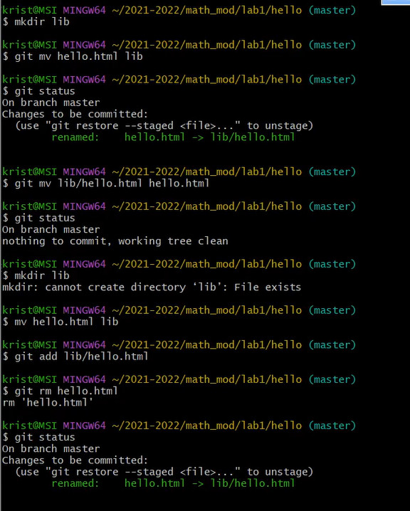

Создание нового каталога

### 1.13 Подробнее о структуре

#### 1.13.1 Добавление index.html

Добавим файл index.html в наш репозиторий

<html>  
 <body>  
 <iframe src="lib/hello.html" width="200" height="200" />  
 </body>  
</html>

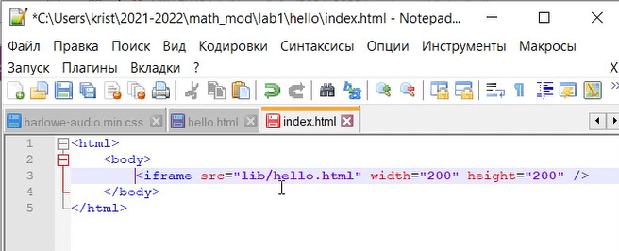

Создание index.html

Добавьте файл и сделайте коммит.

git add index.html  
git commit -m "Added index.html."

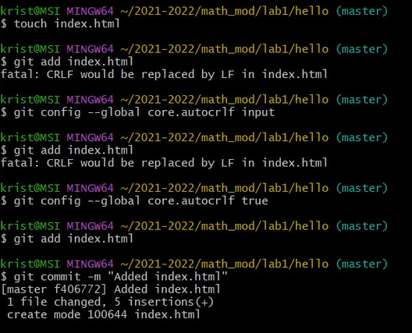

Добавление imdex.html в репозиторий

Теперь при открытии index.html, вы должны увидеть кусок страницы hello в маленьком окошке.

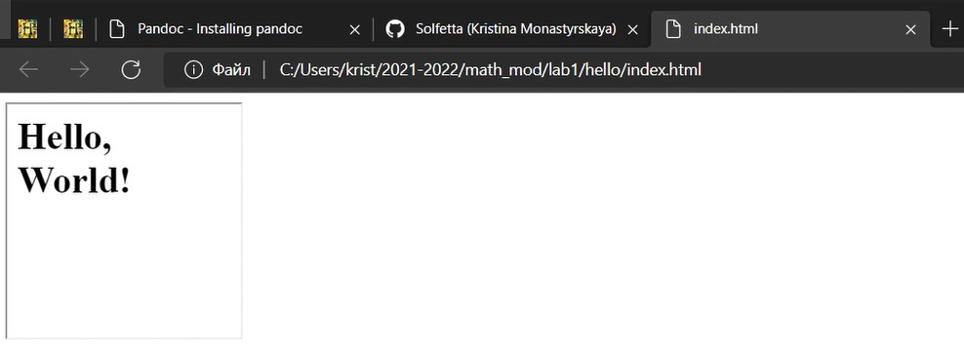

Отображение index.html

### 1.14 Git внутри: Каталог .git

#### 1.14.1 Каталог .git

Выполнила:

ls -C .git

Это каталог, в котором хранится вся информация git.

#### 1.14.2 База данных объектов

Выполнила:

ls -C .git/objects

Вы должны увидеть набор каталогов, имена которых состоят из 2 символов. Имена каталогов являются первыми двумя буквами хэша sha1 объекта, хранящегося в git.

#### 1.14.3 Углубляемся в базу данных объектов

Выполнила:

ls -C .git/objects/<dir>

Увидим файлы с именами из 38 символов. Это файлы, содержащие объекты, хранящиеся в git. Они сжаты и закодированы, поэтому просмотр их содержимого нам мало чем поможет.

#### 1.14.4 Config File

Выполнила:

cat .git/config

Это файл конфигурации, создающийся для каждого конкретного проекта. Записи в этом файле будут перезаписывать записи в файле .gitconfig вашего главного каталога, по крайней мере в рамках этого проекта.

#### 1.14.5 Ветки и теги

Выполнила:

ls .git/refs  
ls .git/refs/heads  
ls .git/refs/tags  
cat .git/refs/tags/v1

#### 1.14.6 Файл HEAD

Выполнила:

cat .git/HEAD

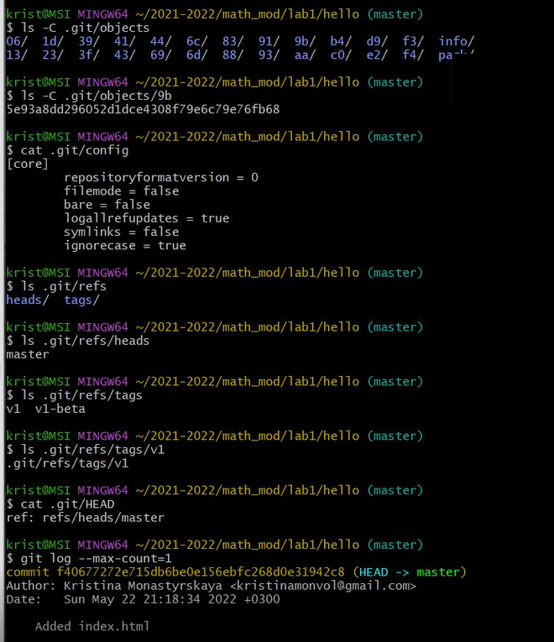

Работа с каталогом .git

### 1.15 Работа непосредственно с объектами git

#### 1.15.1 Поиск последнего коммита

Выполнила:

git log --max-count=1

Эта команда показывает последний коммит в репозиторий.

#### 1.15.2 Вывод последнего коммита с помощью SHA1 хэша

Выполнила:

git cat-file -t <hash>  
git cat-file -p <hash>

#### 1.15.3 Поиск дерева

Мы можем вывести дерево каталогов, ссылка на который идет в коммите.

Выполнила:

git cat-file -p <treehash>

#### 1.15.4 Вывод каталога lib

Выполнила:

git cat-file -p <libhash>

#### 1.15.5 Вывод файла hello.html

Выполнила:

git cat-file -p <hellohash>

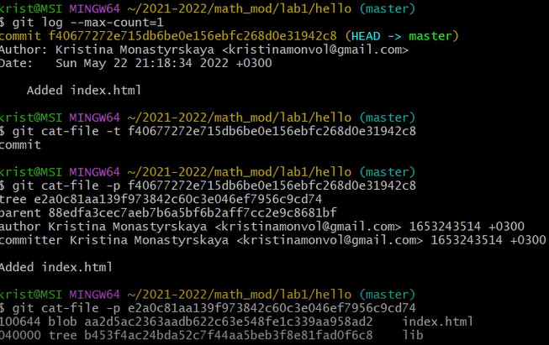 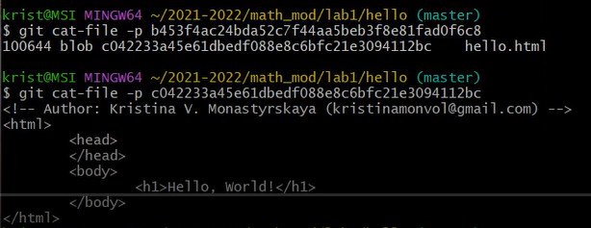

#### 1.15.6 Исследуйте самостоятельно

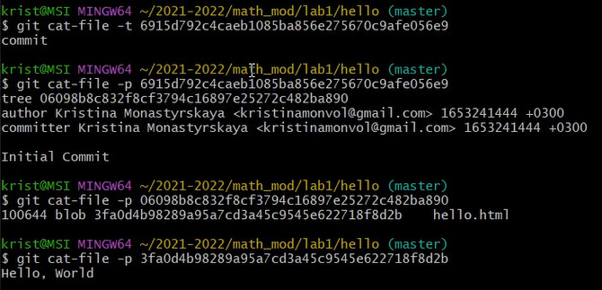

Объекты git 3

Исследовала git репозиторий вручную самостоятельно. Мне удалось найти оригинальный файл hello.html с самого первого коммита вручную по ссылкам SHA1 хэша в последнем коммите.

### 1.16 Создание ветки

#### 1.16.1 Создайте ветку

Давайте назовем нашу новую ветку «style».

Выполнила:

git checkout -b style  
git status

#### 1.16.2 Добавьте файл стилей style.css

Выполнила:

touch lib/style.css

Файл lib/style.css:

h1 {  
color: red;  
}

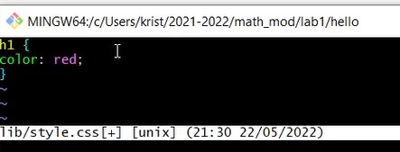

Таблица стилей

Выполнила:

git add lib/style.css  
git commit -m "Added css stylesheet"

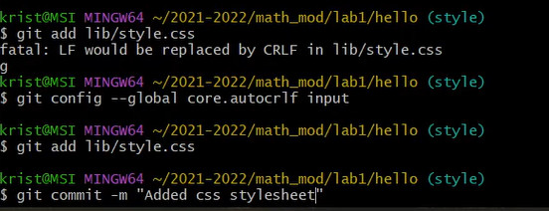

Добавление файла стиля

#### 1.16.3 Изменила основную страницу

Обновите файл hello.html, чтобы использовать стили style.css.

<!-- Author: Kristina V. Monastyrskaya (kristinamonvol@gmail) -->  
<html>  
 <head>  
 <link type="text/css" rel="stylesheet"  
 media="all" href="style.css" />  
 </head>  
 <body>  
 <h1>Hello, World!</h1>  
 </body>  
</html>

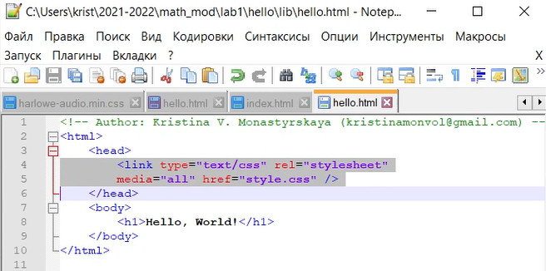

Изменение основной страницы

Выполнила:

git add lib/hello.html  
git commit -m "Hello uses style.css"

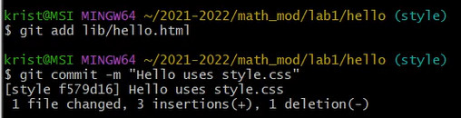

Обновление репозитория

#### 1.16.4 Изменила index.html

Обновите файл index.html, чтобы он тоже использовал style.css

<html>  
 <head>  
 <link type="text/css" rel="stylesheet"  
 media="all" href="lib/style.css" />  
 </head>  
 <body>  
 <iframe src="lib/hello.html" width="200" height="200" />  
 </body>  
</html>

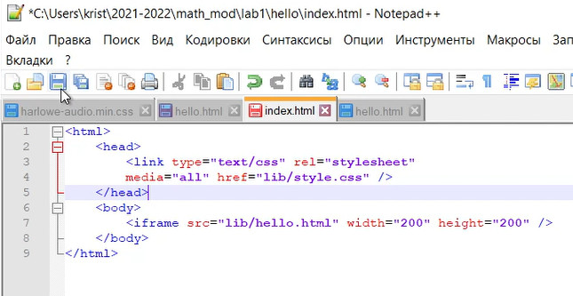

Изменение index.html

Выполнила:

git add index.html  
git commit -m "Updated index.html"

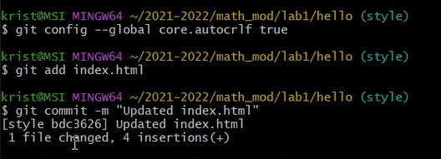

Повторное обновление репозитория

### 1.17 Навигация по веткам

Теперь в вашем проекте есть две ветки:

Выполнила:

git log --all

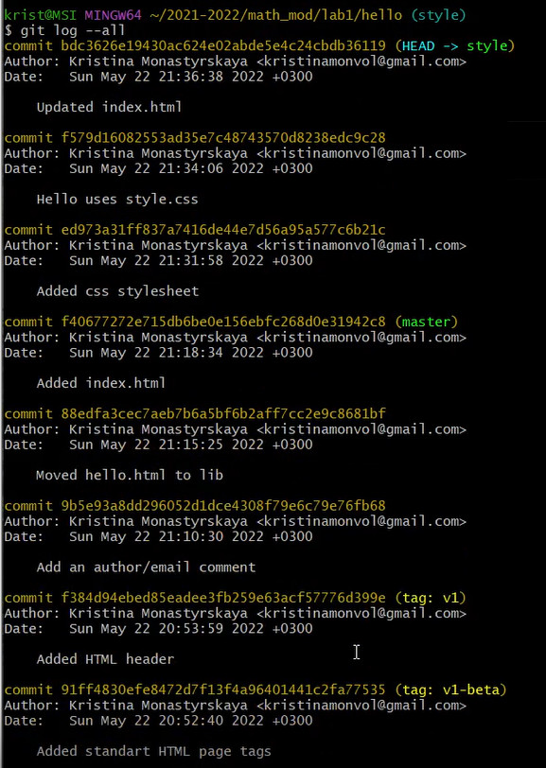

Логи

#### 1.17.1 Переключение на ветку master

Используйте команду git checkout для переключения между ветками:

git checkout master  
cat lib/hello.html

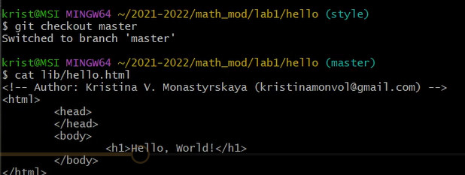

Переключение между ветками

Сейчас мы находимся на ветке master.

#### 1.17.2 Вернемся к ветке style

Выполнила:

git checkout style  
cat lib/hello.html

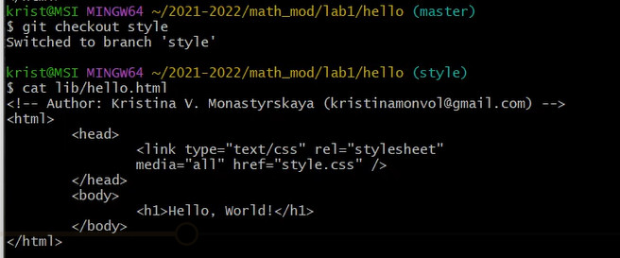

Возвращение на ветку style

Содержимое lib/hello.html подтверждает, что мы вернулись на ветку style.

### 1.18 Изменения в ветке master

#### 1.18.1 Создайте файл README в ветке master

Выполнила:

git checkout master

Создала файл README.md:

echo "This is the Hello World example from the git tutorial." > README.md

### 1.19 Сделайте коммит изменений README.md в ветку master.

Выполнила:

git add README.md  
git commit -m "Added README"

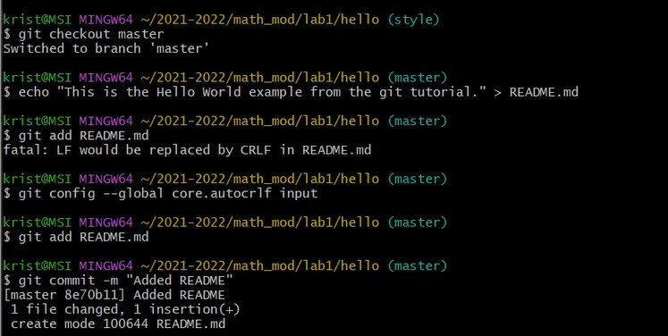

Добавление файла README.md

#### 1.19.1 Просмотрела текущие ветки

Выполнила:

git log --graph --all

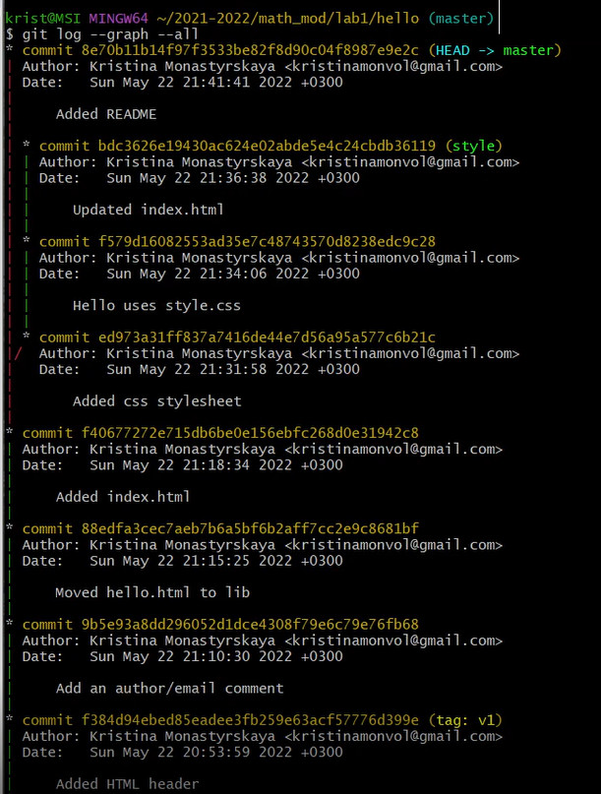

Текущие ветки

### 1.20 Слияние

#### 1.20.1 Слияние веток

Выполнила:

git checkout style  
git merge master  
git log --graph --all

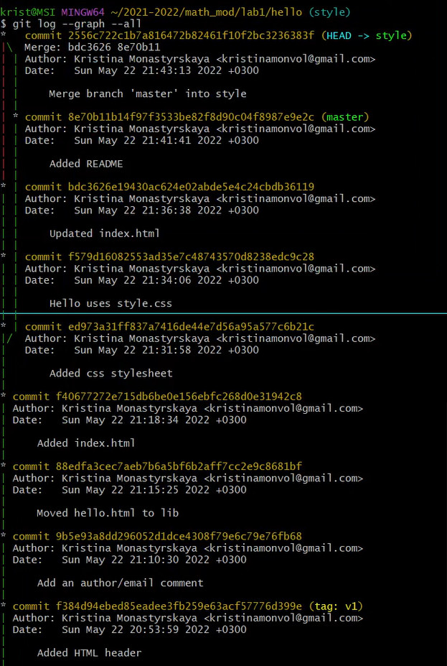

Слияние веток

### 1.21 Создание конфликта

#### 1.21.1 Вернитесь в master и создайте конфликт

Вернулась в ветку master и внесла следующие изменения:

git checkout master

Файл lib/hello.html:

<!-- Author: Kristina V. Monastyrskaya (kristinamonvol@gmail) -->  
<html>  
 <head>  
 <!-- no style -->  
 </head>  
 <body>  
 <h1>Hello, World! Life is great!</h1>  
 </body>  
</html>

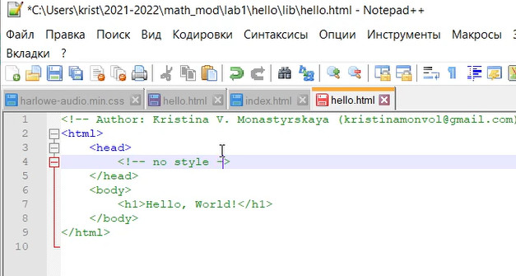

Создание конфликта в hello.html

Выполнила:

git add lib/hello.html  
git commit -m 'Life is great'

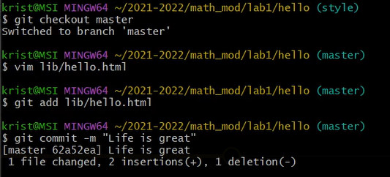

Изменение основной страницы

#### 1.21.2 Просмотр веток

Выполнила:

git log --graph --all

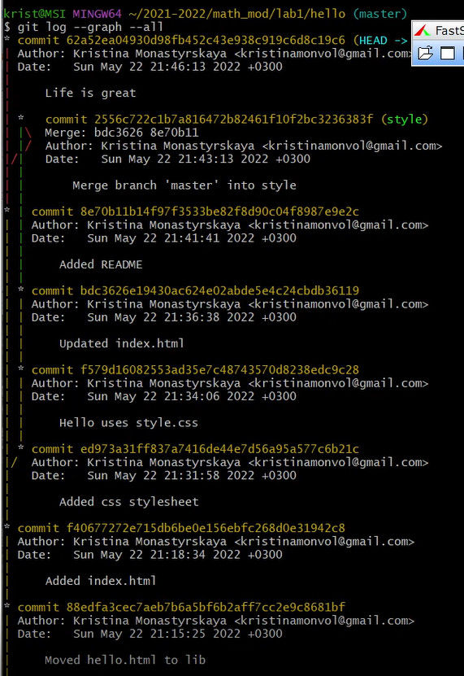

Просмотр веток

### 1.22 Разрешение конфликтов

#### 1.22.1 Слияние master с веткой style

Выполнила:

git checkout style  
git merge master

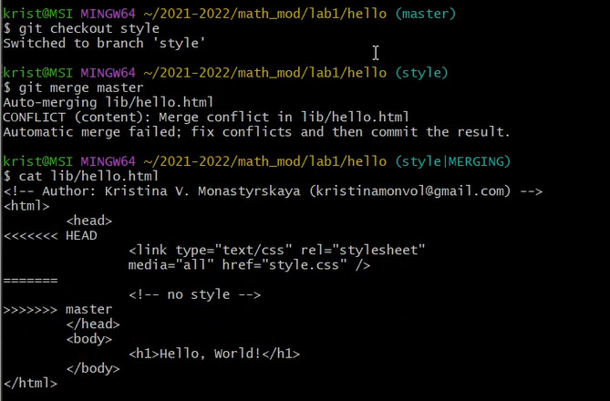

Слияние master с веткой style

#### 1.22.2 Решение конфликта

Необходимо вручную разрешить конфликт. Внесла изменения в lib/hello.html для достижения следующего результата.

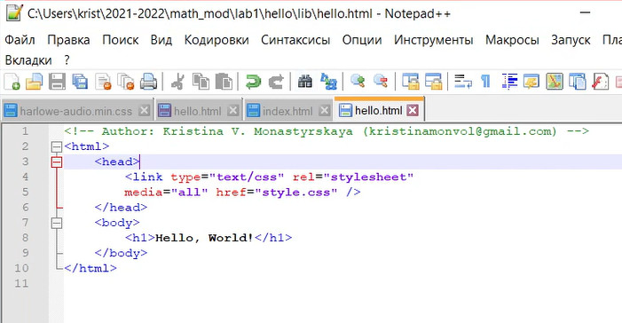

Разрешение конфликта в hello.html

#### 1.22.3 Сделайте коммит решения конфликта

Выполнила:

git add lib/hello.html  
git commit -m "Merged master fixed conflict."

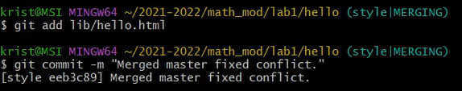

Коммит решения конфликта

### 1.23 Сброс ветки style

#### 1.23.1 Сброс ветки style

Выполнила:

git checkout style  
git log --graph

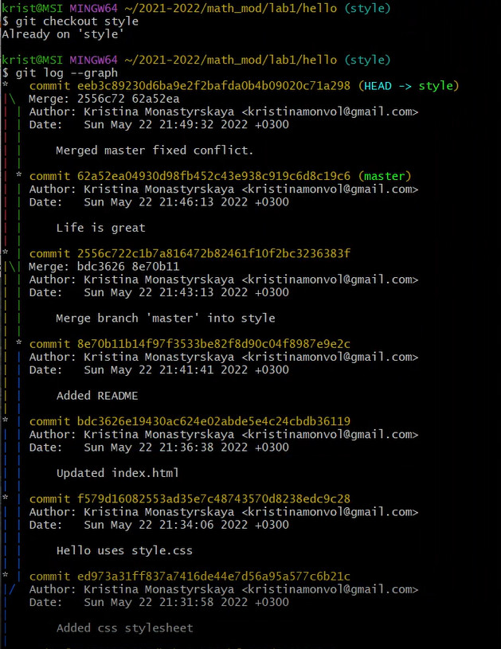

Ветка style

Коммит «Updated index.html» был последним на ветке style перед слиянием. Давайте сбросим ветку style к этому коммиту.

Выполнила:

git reset --hard <hash>

#### 1.23.2 Проверьте ветку.

Выполнила:

git log --graph --all

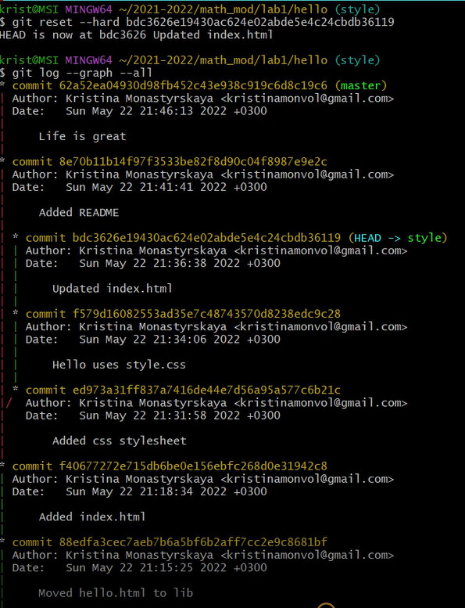

Сброс ветки style

### 1.24 Сброс ветки master

#### 1.24.1 Сброс ветки master

Выполнила:

git checkout master  
git log --graph

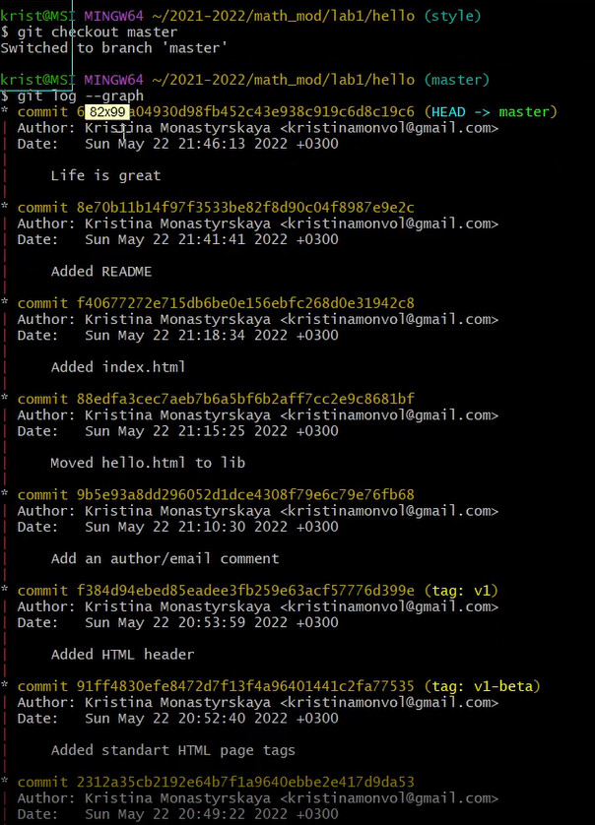

Сброс ветки master

Выполнила:

git reset --hard <hash>  
git log --graph --all

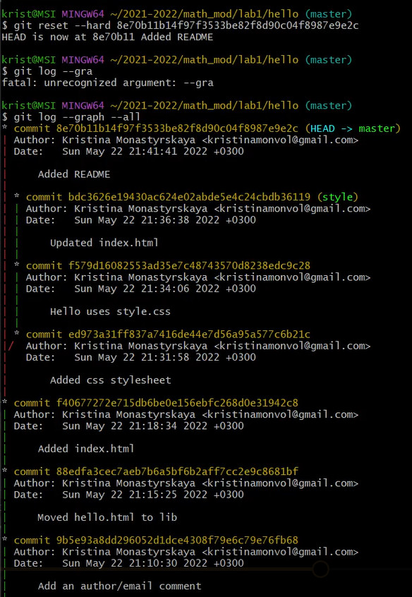 ### 1.25 Перебазирование

Выполнила:

git checkout style  
git rebase master  
git log --graph

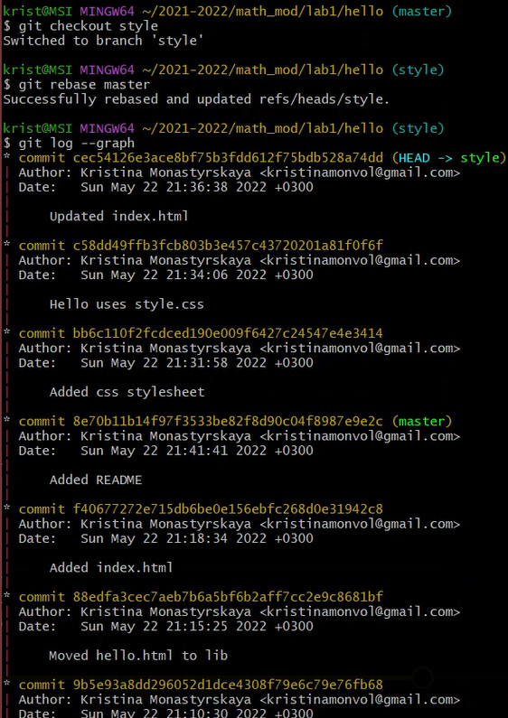

Перебазирование

### 1.26 Слияние в ветку master

#### 1.26.1 Слияние style в master

Выполнила:

git checkout master  
git merge style

#### 1.26.2 Просмотрите логи

Выполнила:

git log

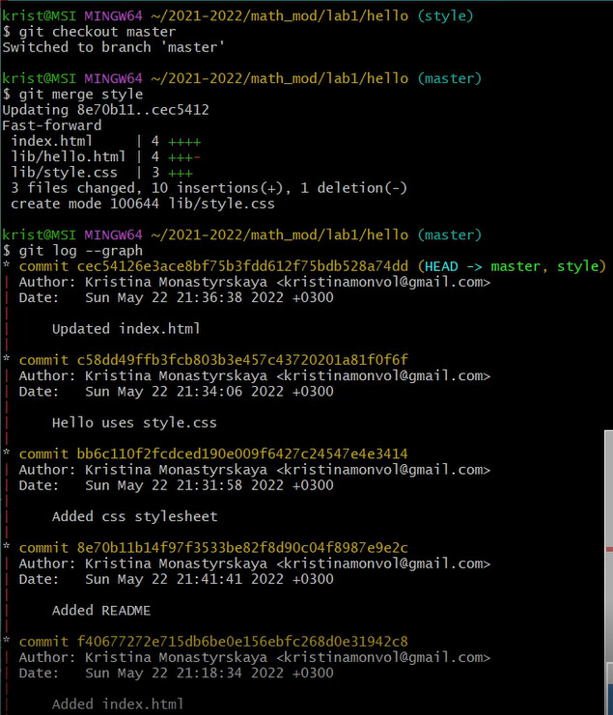

Слияние в ветку master

Теперь ветки style и master идентичны.

### 1.27 Клонирование репозиториев

#### 1.27.1 Перейдите в рабочий каталог и сделайте клон вашего репозитория hello.

Выполнила:

cd ..  
pwd  
ls

Сейчас мы находимся в рабочем каталоге.

#### 1.27.2 Создадим клон репозитория hello

Выполнила:

git clone hello cloned_hello  
ls

### 1.28 Просмотр клонированного репозитория

#### 1.28.1 Давайте взглянем на клонированный репозиторий.

Выполнила:

cd cloned_hello  
ls

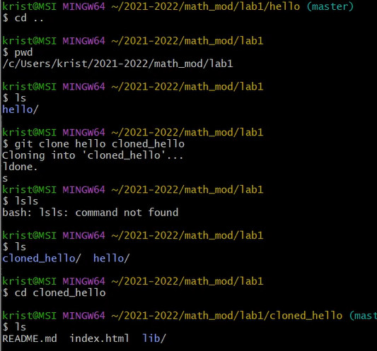 #### 1.28.2 Просмотрите историю репозитория

Выполнила:

git log --all

i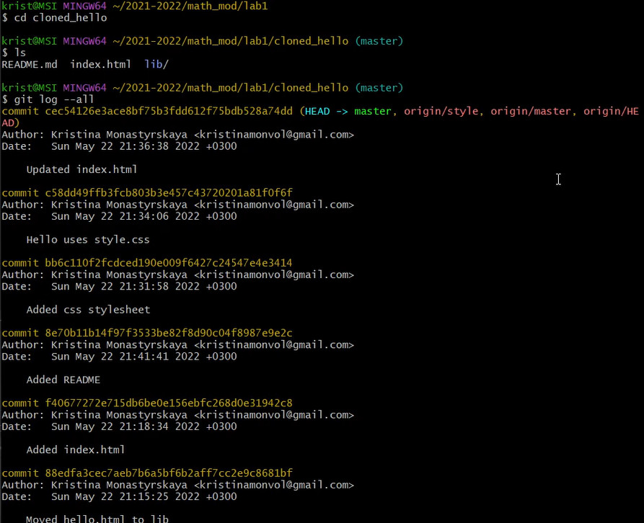

### 1.29 Что такое origin?

Выполнила:

git remote

Клонированный репозиторий знает об имени по умолчанию удаленного репозитория.

Выполнила:

git remote show origin

### 1.30 Удаленные ветки

Посмотрим на ветки, доступные в нашем клонированном репозитории.

Выполнила:

git branch

В списке только ветка master.

#### 1.30.1 Список удаленных веток

Для того, чтобы увидеть все ветки, попробовала следующую команду:

git branch -a

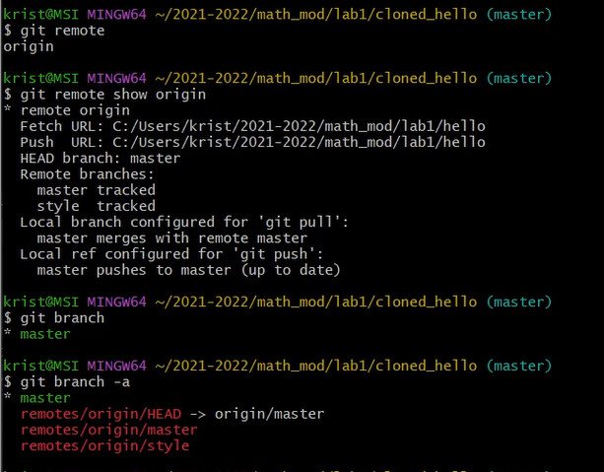

Удаление ветки

### 1.31 Изменение оригинального репозитория

#### 1.31.1 Внесите изменения в оригинальный репозиторий hello

Выполнила:

cd ../hello

Сейчас мы находимся в репозитории hello

Внесите следующие изменения в файл README.md:

Файл README.md  
This is the Hello World example from the git tutorial.

Выполнила:

git add README  
git commit -m "Changed README in original repo"

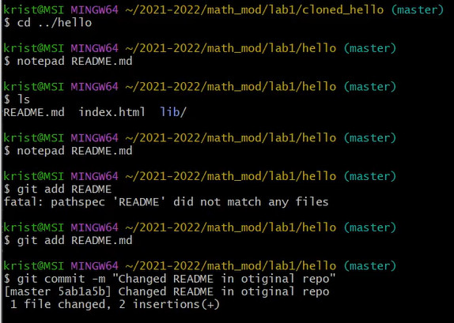

Изменение оригинального репозитория

#### 1.31.2 Извлечение изменений

Выполнила:

cd ../cloned_hello  
git fetch  
git log --all

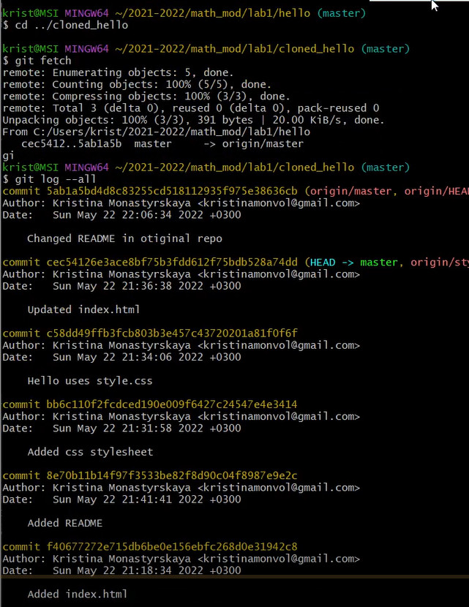

Извлечение изменений

#### 1.31.3 Проверьте README.md

Мы можем продемонстрировать, что клонированный файл README.md не изменился.

Выполнила:

cat README

### 1.32 Слияние извлеченных изменений

#### 1.32.1 Слейте извлеченные изменения в локальную ветку master

Выполнила:

git merge origin/master

#### 1.32.2 Еще раз проверьте файл README.md

Сейчас мы должны увидеть изменения.

Выполнила:

cat README.md

Рассмотрим объединение fetch и merge в одну команду.

Выполнение:

git pull

эквивалентно двум следующим шагам:

git fetch  
git merge origin/master

### 1.33 Добавление ветки наблюдения

#### 1.33.1 Добавление локальной ветки, которая отслеживает удаленную ветку

Выполнила:

git branch --track style origin/style  
git branch -a  
git log --max-count=2

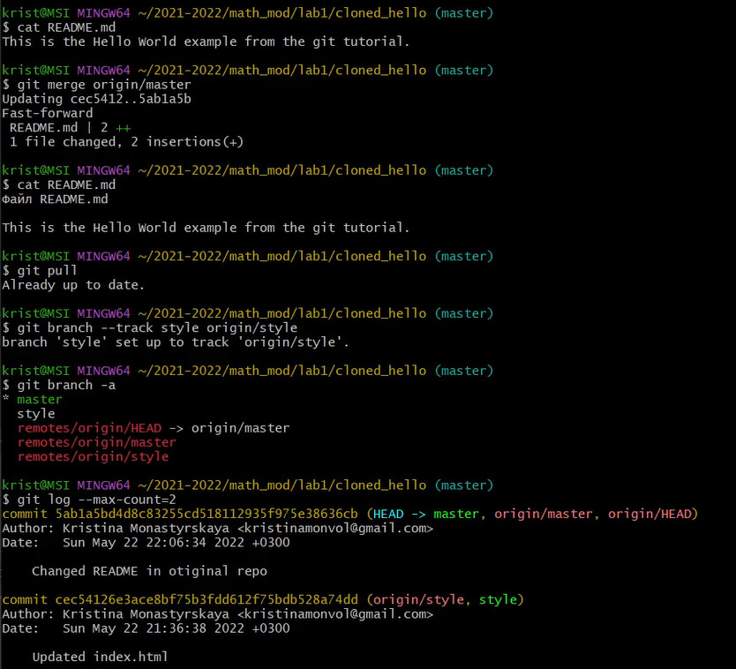

Слияние извлеченных изменений

Теперь мы можем видеть ветку style в списке веток и логе.

### 1.35 Создайте чистый репозиторий

cd ..  
git clone --bare hello hello.git  
ls hello.git

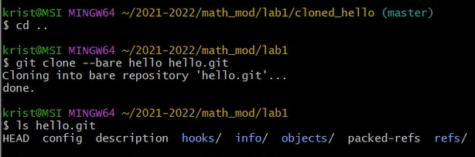

Создание чистого репозитория

### 1.36 Добавление удаленного репозитория

Добавим репозиторий hello.git к нашему оригинальному репозиторию.

cd hello  
git remote add shared ../hello.git

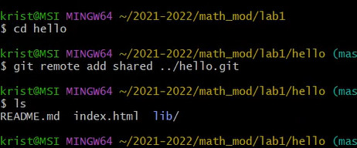

Добавление удаленного репозитория

### 1.37 Отправка изменений

Отредактируем файл README.md и сделаем коммит

Файл README.md:

This is the Hello World example from the git tutorial.  
(Changed in the original and pushed to shared)

Выполнила:

git checkout master  
git add README  
git commit -m "Added shared comment to readme"

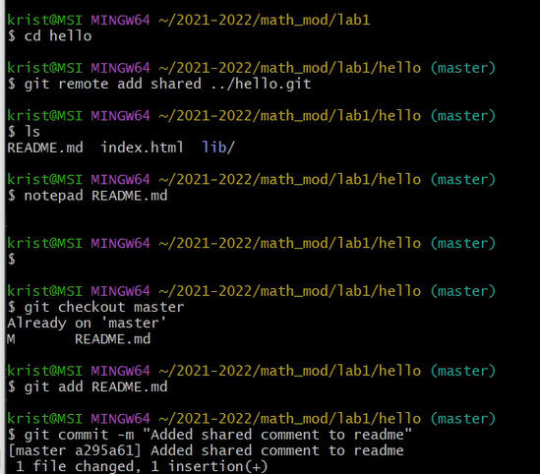

Отправка изменений

Теперь отправим изменения в общий репозиторий.

Выполнила:

git push shared master

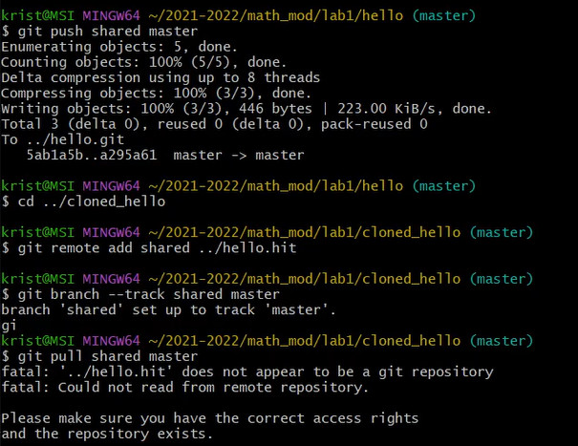

Перенос изменений в общий репозиторий

### 1.38 Извлечение общих изменений

Выполнила:

cd ../cloned_hello

Сейчас мы находимся в репозитории cloned_hello.

Выполнила:

git remote add shared ../hello.git  
git branch --track shared master  
git pull shared master  
cat README.md

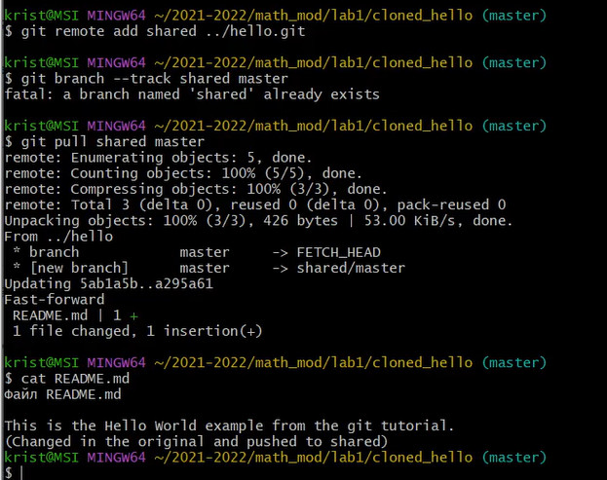

Завершение извлечения общих изменений

## Выводы

Я научилась работать с системой контроля версий Git.